ESCOLA SUPERIOR DE PROPAGANDA E MARKETING

Atividade em grupo I  
Análise Exploratória dos Dados de Tecnologia

Grupo:  
Alex Macedo Freitas da Silva  
Débora Pereira Duarte

Henrique Sardella de Castro  
João Pedro Trigueiros Franco  
Pedro Lucas Gonçalves Barros

Thiago Hilário da Costa Simoes Alonso

Curso/Semestre: Sistemas de Informação – 4º Semestre

Professora: Cleber da Costa Figueiredo

Unidade da ESPM: Joaquim Távora - SP

Setembro/2024

**Print do dasboard antes do funcionamento**

**Print do dasboard depois do funcionamento**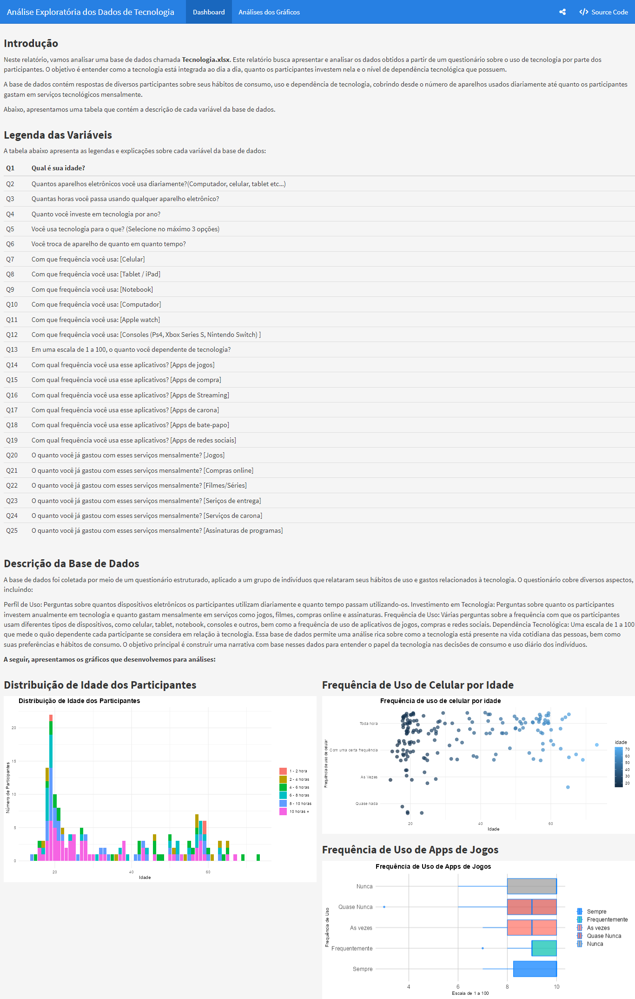

**Contribuição dos Membros do Grupo**

**Alex Macedo Freitas da Silva (100%):**  Interpretou os dados e fez a construção dos gráficos de dispersão e *boxplot*.

**Débora Pereira Duarte (100%):** Ajudou na formatação dos gráficos e no desenvolvimento de alguns textos.

**Henrique Sardella de Castro (100%):** Fez a alternativa A, onde fez e colocou os textos sobre o que será analisado, e fez também a construção do gráfico de barras, formatou os textos no código, ajudou a implementar no modelo e criou a aba de análises.

**João Pedro Trigueiros Franco (100%):** Ajudou na escolha das variáveis e fez pesquisas sobre R para achar algo “inovador”.

**Pedro Lucas Gonçalves Barros (100%):** Colaborou na elaboração das análises e na revisão final do relatório.

**Thiago Hilário da Costa Simoes Alonso (100%):** Atuou na limpeza e organização dos dados, garantindo a qualidade da base de dados utilizada. Colaborou na escolha dos tipos de gráficos e na personalização visual do dashboard.